SUMMER RACE
Tag Heuer VELA Cup
AVVISO DI VELEGGIATA
Compagnia della Vela
Venezia, 15 giugno 2019

- CIRCOLO ORGANIZZATORE

Compagnia della Vela ASD
S. Marco - Giardinetti Reali 2, 30124 – Venezia – Sede Sociale
Isola di San Giorgio Maggiore 5, 30124 – Venezia – Sede Nautica e Segreteria
Tel. 041-5200884 Fax. 041-2771942
segreteria@compvela.com - www.compagniadellavela.org

Promotore dell’evento: Giornale della Vela - TAG Heuer VELA Cup

- LOCALITÀ DELLA VELEGGIATA

Venezia, area compresa in un cerchio di diametro di due miglia avente come centro il punto di coordinate Lat. 45 24,1 N Long. 12 24,3 e corrispondente al tratto del litorale del Lido antistante l'estremità orientale del Gran Viale e gli stabilimenti balneari limitrofi.
Per maggiori dettagli sul percorso vedere l’allegato A in calce a questo AVVISO DI VELEGGIATA
In caso di condizione meteo-marine avverse, la veleggiata verrà svolta in ambito lagunare; maggiori indicazioni verranno date in occasione del briefing tecnico.

Ore 10.30: briefing tecnico presso la Segreteria della Manifestazione, Isola di San Giorgio.
Ore 11.00: chiusura perfezionamento iscrizioni. Ore 14.25: segnale di avviso Veleggiata.
Ore 18.00: tempo limite
Ore 20.00: premiazioni, a seguire estrazione dell’orologio TAG Heuer.

- REGOLAMENTI

- Le Leggi italiane sulla Navigazione da Diporto e le Prescrizioni della Capitaneria di Porto di Venezia.
- Norme Internazionali per Prevenire gli abbordi in Mare (NIPAM – COLREG 1972).
- Dotazioni di sicurezza, come da norme di legge, per la Navigazione da Diporto.
- Avviso di Veleggiata.
- Le Comunicazioni del Comitato Organizzatore.
- Per la categoria Crociera NON è ammesso l’uso dello spy/gennaker/mps/code o altre vele non inferite, che sono invece ammessi solo per la categoria Regata.
- L’armatore o il conduttore e/o skipper dovrà essere in possesso di tessera FIV ORDINARIA valida per l’anno in corso come previsto dalla normativa vigente con obbligo di certificato medico o tessera FIV da DIPORTO VELICO senza obbligo delle prescrizioni mediche almeno per lo Skipper, ma consigliata per tutto l’equipaggio onde poter usufruire delle coperture assicurative connesse al tesseramento alla Federazione Italiana Vela. La tessera FIV potrà essere effettuata anche presso il circolo Compagnia della Vela.
- È obbligatoria l’assicurazione RCA con estensione Vela, con massimale MINIMO almeno pari a € 1.500.000,00.
- È obbligatorio mettere a prua in ambedue i lati dell’imbarcazione i numeri adesivi consegnati dal Comitato Organizzatore all’atto dell’iscrizione alla manifestazione, pena la squalifica.
- Se richiesto dall’C.O sarà obbligatorio issare a poppa e/o a prua gli eventuali guidoni o/e bandiere consegnate dal C.O. pena la squalifica.

- ISCRIZIONI

Le pre-iscrizioni dovranno effettuarsi online alla pagina http://www.velacup.it/vela-cup-summer-race-venezia/
oppure presso la segreteria della Compagnia della Vela (Isola di San Giorgio Maggiore n. 5) entro il 14 giugno 2019, includendo:
- Modulo di iscrizione compilato
- Copia dell’assicurazione RCA con estensione Vela, con massimale MINIMO almeno pari a € 1.500.000,00.
- Il modulo di dichiarazione di responsabilità predisposto firmato dallo skipper
- Ricevuta di pagamento della tassa di iscrizione
Oltre tale data sarà discrezione del Comitato organizzatore accettare altre iscrizioni. Perfezionamento entro sabato 15 giugno ore 11.00 presso la Segreteria della Manifestazione.

QUOTA D’ISCRIZIONE:
- 70 euro per le imbarcazioni fino ai 10 metri;
- 100 euro per le imbarcazioni da 10,01 a 15 metri;
- 150 euro per le imbarcazioni oltre 15,01 metri.

- AMMISSIONI E CATEGORIE

La manifestazione è aperta alle imbarcazioni da Crociera o da Regata come descritto al punto 4, il cui pescaggio non sia preferibilmente superiore a 2,50 metri in quanto potrebbero avere difficoltà nella navigazione lagunare.

Le imbarcazioni sono divise dal Comitato Organizzatore in gruppi omogenei per lunghezza fuori tutto (LFT), dichiarata nella licenza di navigazione o di altra documentazione probante in tal senso per i natanti. È fatto obbligo di dichiarare al Comitato Organizzatore eventuali allungamenti della LFT, ottenute con appendici fisse tipo spoiler o similari, se non già registrate nei documenti di navigazione, onde poter creare classi omogenee.
A chiarimento si precisa che la LFT non contempla pulpiti, fermi di prua, delfiniere, musoni, buttafuori di poppa, timoni esterni allo scafo. Qualora per tipi identici di imbarcazioni fossero rilevate diverse LFT da documentazione prodotta e tali differenze le facessero collocare in raggruppamenti differenti, il Comitato Organizzatore si riserva di collocarle comunque tutte nello stesso raggruppamento (che sarà quello che ne comprende la maggioranza).
Gli armatori all’atto dell’iscrizione dichiarano se la propria imbarcazione gareggerà:
- nella “Categoria Crociera” (vele bianche senza uso di vele prua non infierite);
- nella “Categoria Regata” (possibilità di usare vele di prua non infierite).

- CONTROLLI SULLE IMBARCAZIONI

Il Comitato Organizzatore potrà eseguire ogni controllo ritenuto utile ed opportuno sulle imbarcazioni partecipanti sulle relative dotazioni e verificare l’esatta corrispondenza dei dati dichiarati. Sarà pertanto discrezione del comitato poter modificare la categoria di appartenenza di una imbarcazione.

Le imbarcazioni dovranno essere a disposizione del Comitato Organizzatore con la presenza a bordo di almeno uno dei membri di equipaggio prima della partenza della veleggiata.

Il Comitato organizzatore si riserva la facoltà di far partecipare un’imbarcazione o escluderla per motivi di sicurezza.

- CLASSI E PUNTEGGIO

Le imbarcazioni saranno suddivise nelle seguenti categoria CROCIERA e categoria REGATA in base alle seguenti lunghezze:

- classe 4: da 6.00 a 10 m;
- classe 3: da 10.01 a 11 m;
- classe 2: da 11.01 a 15 m;
- classe 1: oltre 15.01 m

Le imbarcazioni che non dovessero raggiungere il numero di tre per formare una classe potranno essere accorpate alla classe più affine su insindacabile decisione del C.O.

La classifica verrà stilata in tempo reale di arrivo.

- PREMI

La premiazione si svolgerà sabato 15 giugno alle ore 20.00 presso la Sede Nautica della Compagnia della Vela - Isola San Giorgio.
Verranno premiati:
- Primo classificato “overall” per tutte le barche – Premio speciale VELACup Giornale della Vela
- Primo classificato “overall CATEGORIA Crociera” (vele bianche)
- Primo classificato “overall CATEGORIA Regata” (spi, gennaker, ecc)
- Ultimo arrivato della flotta
- I primi classificati di ogni categoria Crociera e Regata.

Premio speciale Gentleman Yachting per la barca che si sarà contraddistinta per l'eleganza e stile dell’equipaggio e dello yacht.

Premio Speciale
Verrà estratto premio speciale TAG Heuer sorteggiato tra tutte le barche partecipanti.

- SICUREZZA E COMUNICAZIONI VHF

Tutte le barche partecipanti dovranno dare tutto l’aiuto possibile ad ogni persona o naviglio in pericolo.

Ogni imbarcazione deve avere a bordo le dotazioni di sicurezza previste dalla normativa vigente.

Canale di comunicazione per la veleggiata sarà il 72 VHF.

- PUBBLICITÀ

Non è fatta alcuna restrizione, purché non venga effettuata in contrasto e/o danno con l’eventuale sponsor della manifestazione.
II Comitato Organizzatore potrà vietare l’esposizione di qualsiasi tipo pubblicità a suo insindacabile giudizio.
Tutti i partecipanti, gli armatori e i loro ospiti, autorizzano riprese video, fotografiche e televisive nell’ambito della manifestazione.
Il Comitato Organizzatore potrà usare tale materiale per la pubblicazione o la diffusione attraverso i mezzi di comunicazione d’ogni tipo, sia sotto forma di pubblicità che di informazione.

- PERCORSO

Vedi allegato – A.

- BOE

Partenza/percorso – gialle
Arrivo – arancio

- PARTENZA E ARRIVO

La partenza sarà la congiungente fra la bandiera arancione issata nella Barca Comitato - da lasciare a DRITTA - e una Boa gialla da lasciare a SINISTRA

L’arrivo sarà tra la linea congiungente la bandiera blu posta sulla Barca Comitato da lasciare a SINISTRA e la boa arancio da lasciare a DRITTA.

- SEGNALI A TERRA E PROCEDURE DI PARTENZA

- Procedure e comunicazioni a terra:
Issata a terra della bandiera “Intelligenza” con due suoni: la regata è momentaneamente differita.
Ammainata a terra della bandiera “intelligenza” con un suono: la regata partirà tra non meno di 90 minuti.

- Procedure e comunicazioni in mare:

ORE | SEGNALI in Mare | SIGNIFICATO | ACUSTICO
-10’  (-06’)  - 05’ | ALZATA bandiera arancione  (Eventuale ammainata bandiera Intelligenza)  Alzata bandiera guidone CDV | Attenzione stanno per iniziare le procedure con segnale di avviso  1 minuto alle procedure  Avviso | +suoni ripetuti  1 suono  1 suono
- 04’ | Alzata lettera “I” (India) | Preparatorio | 1 suono
- 01’ | Ammaina lettera “I” (India) | ultimo minuto | 1 suono
- 00’ | Ammaina bandiera guidone CDV | Partenza | 1 suono

In caso differimento della partenza verrà issato il pennello “Intelligenza” nella Barca Comitato accompagnato da due segnali sonori, e comunicazioni via VHF sul canale 72,

I tempi di partenza potranno essere comunicati via VHF sul canale 72.

Nel caso in cui una imbarcazione partisse prima della partenza potrà essere segnalata/richiamata via VHF sul canale 72 e dovrà rientrare dagli estremi altrimenti subirà una penalizzazione di 8 barche. La mancanza di tale comunicazione via VHF non implica la non applicazione della penalità qualora la barca non rientrasse.

- TEMPO LIMITE:

Si cercherà di far arrivare tutte le imbarcazioni, comunque non oltre le ore 18.00.

Gli organizzatori potranno interrompere o accorciare il percorso della manifestazione in qualsiasi momento a loro insindacabile giudizio avvisando a voce e/o via VHF can 72 i partecipanti.

- PASSAGGIO A BOE ED OSTACOLI

Le imbarcazioni che si trovano fra una boa od un ostacolo ed una o più imbarcazioni, hanno diritto di spazio per passare od effettuare la virata o strambata se questa manovra è necessaria.

È comunque vietato incunearsi fra una boa od ostacolo ed altra o altre imbarcazioni, quando si è a meno di circa 100 metri dalla boa od ostacolo.

- SPAZIO PER VIRARE AD UN OSTACOLO

Quando motivi di sicurezza richiedono che una barca di bolina stretta faccia un sostanziale cambiamento di rotta per evitare un ostacolo ed essa intenda virare ma non possa farlo senza collidere con un'altra barca, essa deve dare un richiamo per avere lo spazio per tale manovra; prima di virare essa deve dare alla barca richiamata il tempo per rispondere.

- RITIRI

Il ritiro va immediatamente segnalato tramite ammainata delle vele e comunicazione via VHF (o cellulare) al Comitato Organizzatore, fino al ricevimento della conferma. Si precisa che la mancata comunicazione di ritiro può portare alla responsabilità di “PROCURATO ALLARME”.

- RESPONSABILITÀ E DECISIONE DI PARTECIPARE

Spetta ai soli concorrenti valutare responsabilmente la propria capacità personale e dell’equipaggio nonché l’idoneità della propria imbarcazione – e delle relative attrezzature e dotazioni – ad affrontare il percorso, le modalità e le condizioni meteomarine di svolgimento della veleggiata. Pertanto i concorrenti partecipano alla veleggiata a proprio rischio e pericolo e sotto la loro personale responsabilità a tutti gli effetti.
L’ammissione alla stessa non implica pertanto alcun giudizio in merito da parte degli Organizzatori.
Ciascuna barca, e per essa l’armatore od un suo rappresentante, sarà il solo responsabile della decisione di partire o di continuare la veleggiata.
Gli Organizzatori declinano ogni responsabilità per danni che potrebbero subire le persone o le cose, sia in terra che in mare, in conseguenza della loro partecipazione alla veleggiata.
L’iscrizione alla presente manifestazione comporta l’accettazione senza riserve di tutte le regole, norme e regolamenti qui descritti.

- OSPITALITÀ:

Le imbarcazioni potranno usufruire dell’ospitalità nella darsena della Compagnia della Vela - Isola di San Giorgio - dal giorno precedente la veleggiata al giorno successivo, fino ad esaurimento posti.

Per contattare la darsena chiamare il seguente numero: m. +39 339-4787488

Allegato A

Percorso a triangolo con vertici fissi da percorrere 2 volte nell’area compresa in un cerchio di diametro di due miglia avente come centro il punto di coordinate Lat. 45 24,1 N Long. 12 24,3 e corrispondente al tratto del litorale del Lido antistante l'estremità orientale del Gran Viale e gli stabilimenti balneari limitrofi.

Percorso: Partenza – 1 – 2 – 3 – 1 – 2 – 3 – Arrivo

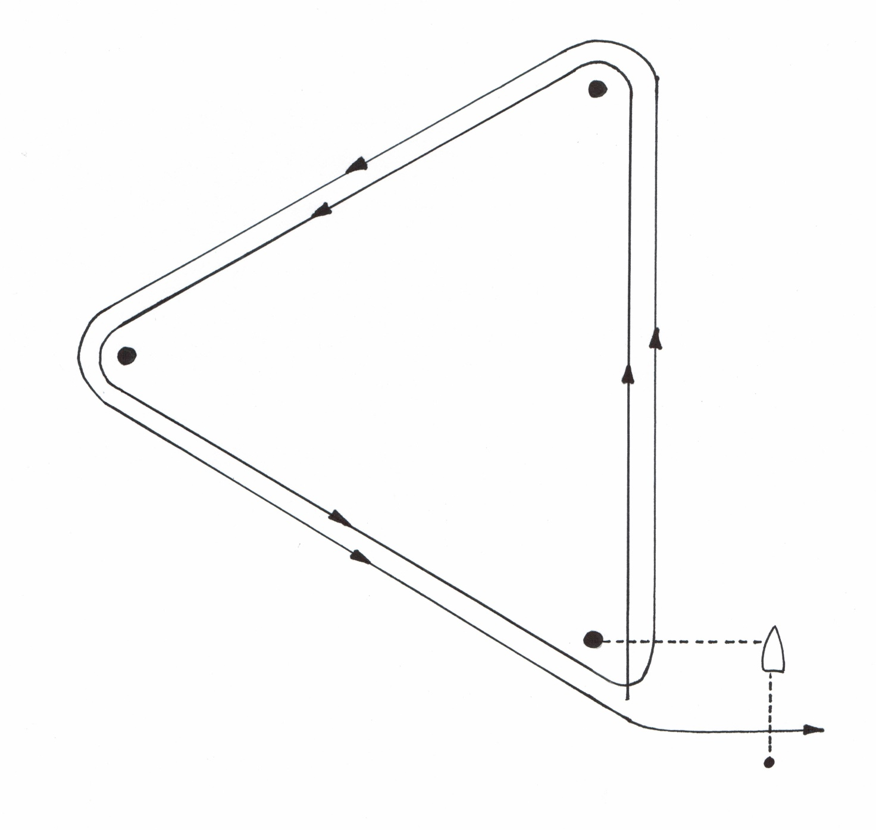
3
2
1
ARRIVO
PARTENZA

